สมาคมโรงเรียนเอกชนอิสลามจังหวัดพัทลุง
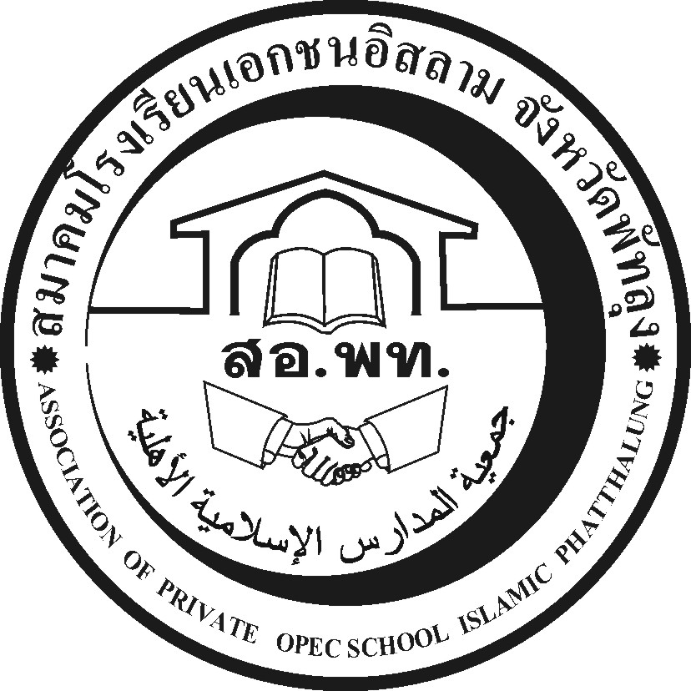
جمعية المدارس الاسلامية الاهلية
Association of Private Opec School Islamic Phatthalung Thailand.
สำนักงานโรงเรียนดรุณศาสตร์สหวิทยามูลนิธิ(ชั่วคราว)
๑๙๙ หมู่ที่ ๑๑ ตำบลคลองเฉลิม อำเภอกงหรา จังหวัดพัทลุง (๙๓๑๘๐)
-------------------------------------------------------------------------------------------------------------------------------------------------------
ที่ สอ.พท. ๓๐/๒๕๕๗ ๕ กันยายน ๒๕๕๗

เรื่อง สำรวจความต้องการเข้าเรียนป.บัณฑิตวิชาชีพครู

เรียน ผู้อำนวยการโรงเรียนเอกชนในสังกัดสพป.พัทลุงเขต ๒

สิ่งที่ส่งมาด้วย 1.แบบสำรวจผู้ประสงค์เข้าเรียน จำนวน ๑ ฉบับ
2.หนังสือสมาพันธ์ฯ จำนวน ๑ ฉบับ

สมาคมโรงเรียนเอกชนอิสลามจังหวัดพัทลุงได้เห็นความสำคัญและความต้องการจำเป็นของใบประกอบวิชาชีพครูจึงได้เสนอในที่ประชุมสมาพันธ์โรงเรียนเอกชนจังหวัดชายแดนภาคใต้ให้ติดต่อประสานงานกับ
คุรุสภาเพื่อแก้ปัญหาครูดังกล่าวเป็นการด่วนขอเปิดเป็นกรณีเร่งด่วนเพื่อมิให้โรงเรียนและครูเอกชนเราทำผิดกฎหมาย เพื่อให้มีครูมีใบวิชาชีพที่ถูกต้องครูศาสนาที่มีวุฒิเทียบป.ตรีได้สมัครเข้าเรียนด้วย
สำหรับการขอผ่อนผันขณะนี้คุรุสภาเปิดให้ครูดังกล่าวผ่อนผันเพื่อปฏิบัติหน้าที่สอนในโรงเรียนไปพลางก่อนแล้ว เพื่อความรวดเร็วในการดำเนินการให้โรงเรียนสำรวจครูที่ประสงค์จะเข้าเรียนตามแบบคุรุสภาส่งให้กับสมาคมโรงเรียนเอกชนอิสลามจังหวัดพัทลุงเป็นการด่วนที่สุดภายในวันที่ ๒๐ กันยายน ๒๕๕๗
เพื่อดำเนินการต่อไปส่งเอกสารทาง Email: natrun 52@gmail.com ดังรายละเอียดตามแนบ

จึงเรียนมาเพื่อทราบและดำเนินการต่อไป

ขอแสดงความนับถือ

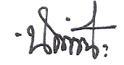
(นายนัศรุน หลำสะ )
นายกสมาคมโรงเรียนเอกชนอิสลามจังหวัดพัทลุง
สำนักงานชั่วคราว
โทร.&Fax074-687630,086-2951345 Email:natrun 52@gmail.com

